RESOLUCIÓN DEL RECURSO DE REVISIÓN 07661/INFOEM/IP/RR/2024

A N T E C E D E N T E S 2

I. Presentación de la solicitud de información 2

II. Respuesta del Sujeto Obligado 3

III. Interposición del Recurso de Revisión 4

IV. Trámite del Recurso de Revisión ante el Instituto 5

C O N S I D E R A N D O S 6

PRIMERO. Competencia 6

SEGUNDO. Causales de improcedencia y sobreseimiento 7

TERCERO. Determinación de la Controversia 8

CUARTO. Marco normativo aplicable en materia de transparencia y acceso a la información pública 10

QUINTO. Estudio de Fondo 11

SEXTO. Decisión 29

R E S U E L V E 29

Resolución del Pleno del Instituto de Transparencia, Acceso a la Información Pública y Protección de Datos Personales del Estado de México y Municipios, con domicilio en Metepec, Estado de México, de fecha veintinueve de enero de dos mil veinticinco.

**VISTO** el expediente conformado con motivo del Recurso de Revisión **07661/INFOEM/IP/RR/2024**, interpuesto por XXXXXXXXXXXXXXXXXXX en lo sucesivo la Recurrente o Particular, en contra de la respuesta del Sujeto Obligado, **Reciclagua Ambiental S.A de C.V.,** a la solicitud de acceso a la información pública con número de folio 00014/RECICLAGUA/IP/2024, se emite la presente Resolución, con base en los Antecedentes y Considerandos que se exponen a continuación:

# A N T E C E D E N T E S

## I. Presentación de la solicitud de información

Con fecha diecinueve de noviembre de dos mil veinticuatro, la Particular presentó una solicitud de acceso a la información pública, a través del Sistema de Acceso a la Información Mexiquense (SAIMEX), ante Reciclagua Ambiental S.A de C.V.**,** mediante la cual requirió lo siguiente:

***“DESCRIPCIÓN CLARA Y PRECISA DE LA INFORMACIÓN SOLICITADA:***

*RELACION DE LAS PERSONAS QUE CAUSARON BAJA A PARTIR DEL AÑO 2019 A LA FECHA, SI SE PAGARON INDEMNIZACIONES, A CUANTO ASCNENDIO EL MONTO, Y EXPLIQUE CUAL ES EL PROCESO PARA DESPEDIR AL PERSONAL ASI COMO EXPLIQUE EL PROCEDIMIENTO PARA PODER ASPIRAR AL SINDICATO DE TRABAJADORES DE RECICLAGUA. POR OTRA PARTE, EXPLIQUE QUE PAPEL DESEMPEÑA LA ACTUAL GERENTE DE OPERACION, TODA VEZ WUE ELLA ES QUIEN TOMA LAS DECISIONES DEL DESPIDO DEL PERSONAL, ASÌ COMO, ELLA ES QUIEN DECIDE QUIEN SE SINDICALIZA. FINALMENTE RELACIONE Y EXPLIQUE A DETALLE EL PAGO DE PTU DEL AÑO 2019 A LA FECHA.” (Sic)*

***“Modalidad de Entrega:***

*A través de SAIMEX”*

## II. Respuesta del Sujeto Obligado

Con fecha diez de diciembre de dos mil veinticuatro, elSujeto Obligado dio respuesta a la solicitud de acceso a la información a través del Sistema de Acceso a la Información Mexiquense (SAIMEX), por medio del oficio sin número, del veintisiete de noviembre de dos mil veinticuatro, a través del cual manifiesta y expone lo siguiente:

*“…*

*En atención a su solicitud de información con número de folio 00014/RECICLAGUA/IP/2024,* ***se hace de su conocimiento que si se han pagado indemnizaciones constitucionales de montos variables dependiendo de cada servidor público****, así mismo se le informa que derivado de la revisión del Manual de procedimientos de Reciclagua Ambiental, S.A. de C.V.* ***no se cuenta con un procedimiento “para despedir al personal”*** *sin embargo puede consultar la información referente al procedimiento baja de servidores públicos y servidoras públicas, con numero en el siguiente link: https://legislacion.edomex.gob.mx/sites/legislacion.edomex.gob.mx/files/files/pdf/gct/2017/jul134.pdf* ***Respecto al procedimiento para poder aspirar al sindicato de trabajadores de Reciclagua, se refiere que no se cuenta con información al respecto, toda vez que se trata de un proceso ajeno a las actividades de este sujeto obligado.*** *Respecto a el papel de* ***la Gerencia de Operación, a continuación, se listan sus atribuciones, las cuales pueden ser consultadas en el Reglamento Interior de Reciclagua Ambiental, S.A. de C.V.:***

*I. Elaborar y someter a la consideración de la persona titular de la Coordinación Ejecutiva, políticas para capacitar al personal responsable de la operación de los programas sustantivos de Reciclagua. II. Integrar la estadística relacionada con la operación de Reciclagua.*

*III. Participar en la administración de los recursos financieros asignados a los programas a su cargo. IV. Realizar visitas y en su caso reportes de monitoreo a las empresas usuarias para observar la situación de las aguas residuales.*

*V. Evaluar las condiciones de operación de Reciclagua.*

*VII. Vigilar el cumplimiento de la normatividad en materia de descarga de aguas residuales industriales.*

*VIII. Prestar asistencia técnica en la formulación de dictámenes sobre sistemas de tratamiento de aguas residuales industriales.*

*IX. Promover el mantenimiento preventivo y correctivo de los equipos técnicos con los que opera Reciclagua.*

*X. Coordinar las acciones para el tratamiento de aguas residuales industriales.*

*XI. Las demás que le confieran otras disposiciones jurídicas y aquellas que le encomiende la persona titular de la Coordinación Ejecutiva.*

*Finalmente, respecto del pago de “PTU” no se encontró información al respecto en los archivos de este sujeto obligado. En caso de que requiera información más especifica o tenga mayores datos respeto de su petición puede volver a ingresar una nueva solicitud al sistema SAIMEX…”*

## III. Interposición del Recurso de Revisión

Con fecha trece de diciembre de dos mil veinticuatro se recibió en este Instituto, a través del Sistema de Acceso a la Información Mexiquense (SAIMEX), el Recurso de Revisión interpuesto por la parte Recurrente, en contra de la respuesta del Sujeto Obligado, en los siguientes términos:

***“ACTO IMPUGNADO***

*toda la respuesta del sujeto obligado ya que no dió atención a nada solicitado, como es la relaciòn de las personas que causaron baja, a quien le pagaron indemnizaciones y a cuanto ascendio el monto, requisitos que se necesitan para ser sindicalizado, que ingerencia tiene la gerente de operación en el despido del personal.” (Sic.)*

***“RAZONES O MOTIVOS DE LA INCONFORMIDAD***

*no entregó información a toda la respuesta del sujeto obligado ya que no dió atención a nada solicitado, como es la relaciòn de las personas que causaron baja, a quien le pagaron indemnizaciones y a cuanto ascendio el monto, requisitos que se necesitan para ser sindicalizado, que ingerencia tiene la gerente de operación en el despido del personal.” (Sic)*

## IV. Trámite del Recurso de Revisión ante el Instituto

**a) Turno del Recurso de Revisión.** El trece de diciembre de dos mil veinticuatro, el Sistema de Acceso a la Información Mexiquense (SAIMEX), asignó el número de expediente **07661/INFOEM/IP/RR/2024,** al Recurso de Revisión y lo turnó al Comisionado Ponente **Luis Gustavo Parra Noriega**, para los efectos del artículo 185, fracción I, de la Ley de Transparencia y Acceso a la Información Pública del Estado de México y Municipios.

**b) Admisión del Recurso de Revisión.** El dieciocho de diciembre de dos mil veinticuatro, se acordó la admisión del Recurso de Revisión interpuesto por el Recurrente en contra del Sujeto Obligado, en términos del artículo 185, fracciones I y II de la Ley de Transparencia y Acceso a la Información Pública del Estado de México y Municipios, el cual fue notificado a las partes el mismo día, a través del Sistema de Acceso a la Información Mexiquense (SAIMEX), en el que se les otorgó un plazo de siete días hábiles posteriores a la misma, para que manifestaran lo que a su derecho conviniera y formularan alegatos.

**c) Informe Justificado o Manifestaciones.** Las partes fueron omisas en realizar manifestaciones o alegatos.

**d) Cierre de instrucción.** El veintitrés de enero de dos mil veinticinco, al no existir diligencias pendientes por desahogar, se emitió el acuerdo por medio del cual se declaró cerrada la instrucción y se determinó pasar el expediente a resolución, en términos de lo dispuesto en el artículo 185, fracciones VI y VIII, de la Ley de Transparencia y Acceso a la Información Pública del Estado de México y Municipios, mismo que fue notificado a las partes el mismo día, a través del Sistema de Acceso a la Información Mexiquense (SAIMEX).

En razón de que fue debidamente sustanciado el expediente electrónico y no existe diligencia pendiente de desahogo, se emite la resolución que conforme a Derecho proceda, de acuerdo a los siguientes:

# C O N S I D E R A N D O S

## PRIMERO. Competencia

El Instituto de Transparencia, Acceso a la Información Pública y Protección de Datos Personales del Estado de México y Municipios, es competente para conocer y resolver el presente recurso de revisión interpuesto por la parte Recurrente, conforme a lo dispuesto en los artículos 5°, párrafos trigésimo segundo, trigésimo tercero y trigésimo cuarto, fracciones I, II, III, IV y V, de la Constitución Política del Estado Libre y Soberano de México; 1°, 8°, 9°, 10, 37 y 42, fracciones I, II y III, de la Ley General de Transparencia y Acceso a la Información Pública; 1°, 2°, fracciones II y IV; 13, 29, 36, fracciones I y II; 176, 178, 179, 181 párrafo tercero, 185, 188 y 189 de la Ley Transparencia y Acceso a la Información Pública del Estado de México y Municipios; 7°, 9°, fracciones I y XXIII y 11 del Reglamento Interior del Instituto de Transparencia, Acceso a la Información Pública y Protección de Datos Personales del Estado de México y Municipios.

## SEGUNDO. Causales de improcedencia y sobreseimiento

De las constancias que forma parte del Recurso de Revisión que se analiza, se advierte que previo al estudio del fondo de la *litis*, es necesario estudiar las causales de improcedencia, para determinar lo que en Derecho proceda.

**Causales de improcedencia**

Este Instituto realizará el estudio oficioso de las causales de improcedencia, por tratarse de una cuestión de orden público y de estudio preferente (acorde con el Criterio orientador en la Tesis de Jurisprudencia “IMPROCEDENCIA.” (Semanario Judicial de la Federación, Quinta Época, 1985, pág. 262), el cual establece que debe examinarse previamente la procedencia del juicio de amparo, sea que las partes lo soliciten o no, por ser una cuestión de orden público; de tal suerte, deberá ser desechado cualquier Recurso de Revisión que actualice alguno de los supuestos establecidos en el artículo 191 de la Ley de Transparencia y Acceso a la Información Pública del Estado de México y Municipios, por ser improcedente.

En el presente caso, **no se actualiza ninguna de las causales de improcedencia** establecidas en el ordenamiento jurídico previamente señalado, toda vez que: el recurso fue presentado dentro del plazo establecido en el artículo 178 de la Ley la materia; además, que este Instituto no tiene conocimiento de que se encuentre en trámite algún medio de defensa presentado por el Recurrente ante otra instancia; no existió prevención alguna; la veracidad de la respuesta no formó parte del agravio; ni se realizó una consulta o ampliación a los alcances del requerimiento informativo; además de que el medio de impugnación fue presentado en tiempo.

Asimismo, se actualiza la causal de procedencia del Recurso de Revisión señalada en el artículo 179, fracción V, de la Ley en cita, pues el Recurrente se inconformó con la entrega de información incompleta.

**Causales de sobreseimiento.**

Por ser de previo y especial pronunciamiento, este Instituto analiza si se actualiza alguna causal de sobreseimiento.

El artículo 192 de la Ley Transparencia y Acceso a la Información Pública del Estado de México y Municipios, señala las causales por las cuales se puede sobreseer en todo o en parte, el Recurso de Revisión; así, del análisis realizado por este Instituto, se advierte que no se actualiza algún supuesto de sobreseimiento; lo anterior, en virtud de que no hay constancias en el expediente en que se actúa, de que el Recurrente se haya desistido del recurso, haya fallecido, sobreviniera alguna causal de improcedencia, que el Sujeto Obligado hubiese modificado o revocado el acto impugnado o bien, haya quedado sin materia.

Por tales motivos, se considera procedente entrar al fondo del presente asunto.

## TERCERO. Determinación de la Controversia

Con el objeto de ilustrar la controversia planteada, resulta conveniente realizar un cuadro con la solicitud, la respuesta, y la inconformidad planteada, conforme a lo siguiente:

|  |  |  |  |
| --- | --- | --- | --- |
| **Solicitud** | **Respuesta** | | **Agravio** |
| Del primero de enero de dos mil diecinueve al diecinueve de noviembre de dos mil veinticuatro, los documentos que dieran cuenta de lo siguiente:  i) Relación de los servidores públicos que causaron baja, tipo de indemnización y montos entregados:  ii) Proceso para despedir al personal:  iii) Proceso para ingresar al Sindicato:  iv) Funciones del Gerente de Operación:  v) Detalle del pago (PTU). | | El Sujeto Obligado por medio del Titular de la Unidad de Transparencia informó lo siguiente:  i) Indicó que sí se habían realizado indemnizaciones con diferentes montos realizados a ex servidores públicos.  ii) Proporcionó el Manual del Procedimientos en el que se localizaba el de baja de personal.  iii) Indicó que no contaba con información al respecto, además de que se no corresponde a sus funciones.  iv) El Sujeto Obligado proporcionó las atribuciones del área de Gerencia de Operación contenidas en el Reglamento Interior.  v) El Sujeto Obligado indicó que no contaba con información al respecto. | Se agravió de la entrega de información incompleta, lo cual actualiza la causal de procedencia establecida en el artículo 179, fracción V de la Ley de la materia. |

Así las cosas, una vez admitido y notificado el Recurso de Revisión a las partes, estas fueron omisas en realizar manifestaciones o alegatos.

Por otra parte, a través del Recurso de Revisión, el Particular realizó las siguientes  
manifestaciones: *“…TODA VEZ WUE ELLA ES QUIEN TOMA LAS DECISIONES DEL DESPIDO DEL PERSONAL, ASÌ COMO, ELLA ES QUIEN DECIDE QUIEN SE SINDICALIZA…”,* las cuales únicamente contienen afirmaciones sobre apreciaciones subjetivas carentes de sustento, al no presentar, ni aportar elementos que apoyen la localización de la información requerida, ya que refieren a pronunciamientos a la forma de actuar de una servidora pública, mismas que no corresponden a una solicitud de acceso y por lo tanto, las mismas devienen de IMPROCEDENTES; por lo que deben desestimarse para todos los efectos a que haya lugar.

Lo anterior, se desprende de las documentales que obran en el expediente de referencia, materia de la presente resolución, consistentes en: la solicitud de acceso a la información; la respuesta proporcionada por el Sujeto Obligado y el escrito recursal; instrumentales que se toman en cuenta a efecto de resolver el presente medio de impugnación, conforme a lo dispuesto por el artículo 185, fracción IV, de la Ley de Transparencia y Acceso a la Información Pública del Estado de México y Municipios.

## CUARTO. Marco normativo aplicable en materia de transparencia y acceso a la información pública

El artículo 6°, Apartado A), fracción I de la Constitución Política de los Estados Unidos Mexicanos, establece que toda la información en posesión de cualquier autoridad, es pública y sólo podrá ser reservada temporalmente por razones de interés público.

La Ley General de Transparencia y Acceso a la Información Pública, dispone en su artículo 70, la información que se considera corresponde a las Obligaciones de Transparencia, la cual debe estar disponible para cualquier persona de manera permanente y actualizada.

En materia local, el artículo 5°, fracción I de la Constitución Política del Estado Libre y Soberano de México, es coincidente con la Constitución Federal, en el sentido de la publicidad de toda la información, con la única restricción de proteger el interés público, así como la información referente a la intimidad de la vida privada y la imagen de las personas, con las excepciones que establezca la ley reglamentaria.

Por su parte, la Ley de Transparencia y Acceso a la Información Pública del Estado de México y Municipios (Reglamentaria del artículo 5° de la Constitución Local), establece lo siguiente:

El artículo 12, que, quienes generen, recopilen, administren, manejen, procesen, archiven o conserven información pública serán responsables de la misma.

El artículo 18, que, los Sujetos Obligados deberán documentar todo acto que derive del ejercicio de sus facultades, competencias o funciones, considerando desde su origen la eventual publicidad y reutilización de la información que generen.

El artículo 19, que, se presume que la información debe existir si se refiere a las facultades, competencias y funciones que los ordenamientos jurídicos aplicables otorgan a los sujetos obligados y en caso de que dichas facultades no se hayan ejercido, se deberá motivar la respuesta en función de las causas que motivaron tal circunstancia.

## QUINTO. Estudio de Fondo

Expuestas las posturas de las partes, se procede a realizar el análisis del agravio hecho valer por la ahora Recurrente, concerniente a la entrega de información incompleta, por lo que en principio resulta necesario contextualizar la solicitud de información.

En principio, los artículos 3° y 4° del Reglamento Interior de Reciclagua Ambiental S.A. de C.V., establecen que es una empresa de participación estatal con personalidad jurídica y patrimonio propios, que tiene por objeto, entre otros, prestar los servicios para prevenir la contaminación de agua y tratar aguas residuales industriales en el corredor industrial Toluca Lerma; además, que se sujetará a lo dispuesto en la Ley para la Coordinación y Control de Organismos Auxiliares del estado de México y Municipios.

Además, el artículo 64 de la Ley Orgánica de la Administración Pública del Estado de México, precisa que las empresas de participación estatal, serán considerados como organismos auxiliares del Poder Ejecutivo y como parte integrante de la Administración Pública; por lo que, conforme al artículo 3° de la Ley para la Coordinación y Control de Organismos Auxiliares del estado de México y Municipios, están sujetos a control y vigilancia del Ejecutivo del Estado.

Además, se revisó el Presupuesto de Egresos del Gobierno del Estado de México, del ejercicio fiscal dos mil veinticuatro, en el cual, se logra vislumbrar que se le otorgó al Sujeto Obligado, un monto de ciento setenta y siete millones quinientos mil pesos, al ser Organismo Auxiliar del Estado.

Lo cual toma relevancia, pues se localizó en el Portal de Información Pública de Oficio Mexiquense del Sujeto Obligado la Clasificación del Estado Analítico del Ejercicio del Presupuesto de Egresos por Objeto del Gasto, del Tercer Trimestre de dos mil veinticuatro, en el cual se logra vislumbrar que la empresa de participación estatal, ha ejercido recursos públicos para el capítulo 1000, consistentes en los siguientes:

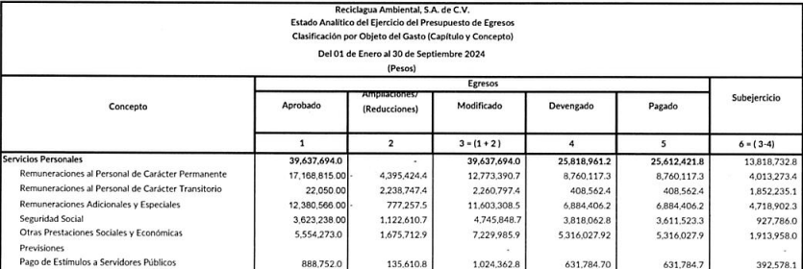

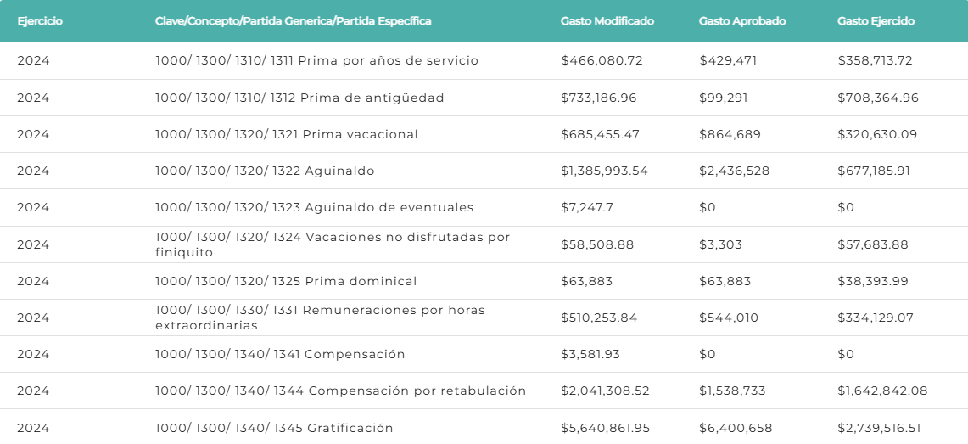

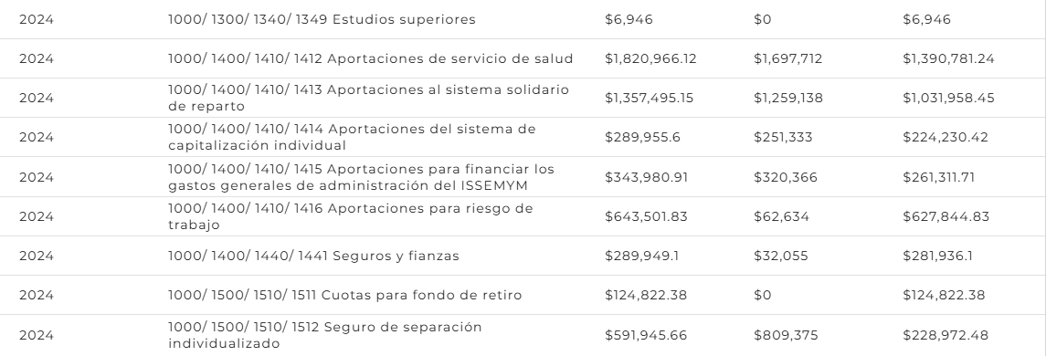

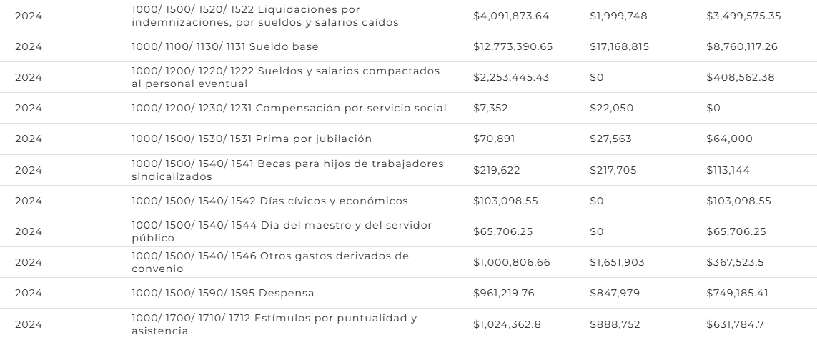

Ahora bien, el Reglamento de Condiciones Generales de Trabajo de los Trabajadores de Reciclagua Ambiental S.A de C.V., establece lo siguiente:

* **(Artículo 12):** El nombramiento o contrato es el documento en virtud del cual se formaliza la relación Jurídica entre el Sujeto Obligado y los trabajadores;
* **(Artículo 14):** Ningún trabajador podrá empezar a prestar sus servicios si previamente no le ha sido extendido el nombramiento o contrato, autorizado o se le ha incluido en las listas de raya quedado estrictamente prohibido el ingreso al trabajo.
* **(Artículo 33):** Los trabajadores que ocupen cargos así determinados en el Catálogo de Puestos, tendrán derecho a solicitar, a través del Sindicato Único de Trabajadores de los Poderes, Municipios e Instituciones Descentralizadas del Estado de México, su afiliación al mismo.
* **(Artículo 67):** El sueldo integrado mensual es la retribución que se paga al Trabajador por los servicios prestado, el cual se establece en los tabuladores y catálogo de puestos.
* **(Artículo 68):** El sueldo integrado se conforma de sueldo base y la gratificación salarial.
* **(Artículo 70):** Los trabajadores tendrán derecho a un aguinaldo anual, el cual estará comprendido en el presupuesto de egresos.
* **(Artículos 71 a 77):** Los trabajadores tendrán derecho diversas prestaciones, entre la cuales se encuentra la seguridad social, prima vacacional, de antigüedad y de permanencia, entre otros.

Ahora bien, este Instituto localizó en la “Cuenta Pública 2019”, así como en las notas al “Estado de Situación Financiera 2024”, que el Sujeto Obligado debe considerar en sus obligaciones fiscales, el tipo de contribuciones que está obligado a pagar o retener al ser una empresa mercantil con características de una sociedad anónima de capital variable obligada a cumplir con cada una de las obligaciones fiscales de carácter federal, entre las cuales se encuentra el PTU (Participación de los Trabajadores en las Utilidades), y obligaciones fiscales estatales como el tres porciento de la nómina de la empresa.

Ahora bien, por lo que hace a las indemnizaciones laborales, conforme al aparato de Preguntas Frecuentes, de la página oficial de la Secretaría del Trabajo del Estado de México (consultada en la liga electrónica <https://strabajo.edomex.gob.mx/faqs>), cuando un servidor público es despedido injustificadamente, puede solicitar una liquidación que consiste en una indemnización, conformaba por tres meses de salario, prima de antigüedad, vacaciones, prima vacacional y aguinaldo proporcional; así como, de las prestaciones que se hayan generado.

Por otra parte, a manera de analogía, se trae a colación el Procedimiento de Realización de Baja y Pago de Finiquito de la Universidad Digital del Estado de México, con relación al procedimiento 301 Finiquito, del Manual de Normas y Procedimientos de Desarrollo y Administración de Personal de la Secretaría de Finanzas, precisa que el finiquito es el pago que por derecho se le hace al trabajador al término de la relación laboral, que consiste en su sueldo hasta el último día laborado, parte proporcionar de aguinaldo, prima vacacional y vacaciones no disfrutadas.

Conforme a lo anterior, se logra vislumbrar que el Sujeto Obligado cuenta con competencia para conocer sobre lo solicitado, y que la pretensión de la ahora Recurrente es obtener lo siguiente:

* Del primero de enero de dos mil diecinueve al diecinueve de noviembre de dos mil veinticuatro los documentos donde conste lo siguiente:

1. Los trabajadores dados de baja, tipo y monto de la indemnización (finiquito o liquidación);
2. Detalle de pago de la Participación de los Trabajadores en las Utilidades (PTU).

* Información vigente al diecinueve de noviembre de dos mil veinticuatro, de lo siguiente:

1. Proceso utilizado para dar de baja al personal;
2. Proceso para ingresar al Sindicato, y
3. Funciones del Gerente de Operación.

Establecido lo anterior, resulta necesario hacer referencia que de las constancias que obran en el expediente no se logra vislumbrar a que unidades administrativas se turno la solicitud de información; por lo que, es necesario verificar el procedimiento de búsqueda que deben de seguir los Sujetos Obligados para localizar la información, el cual se encuentra previsto en el artículo 162 de la Ley de Transparencia y Acceso a la Información Pública del Estado de México y Municipios, el cual establece que las Unidades de Transparencia garantizarán que las solicitudes de acceso a la información se turnen a todas las áreas competentes que cuenten con la información o deban tenerla -de acuerdo a las facultades, competencias y funciones-, con el objeto de que dichas áreas realicen una búsqueda exhaustiva y razonable de la información requerida.

Así, a efecto de verificar que el Sujeto Obligado cumplió con dicho procedimiento, es necesario traer a colación el Manual General de Organización de Reciclagua Ambiental S.A de C.V., el cual establece que el Sujeto Obligado para el cumplimiento de sus funciones, se conforma de diversas áreas entre las cuales se encuentran las siguientes:

* **Gerencia de Tesorería:** Que programa, organiza y coordina la administración de los recursos humanos, financieros y materiales, destinados al funcionamiento de las unidades administrativas; coordina la elaboración del proyecto de egresos anual; instruye al Departamento de Recursos Humanos que se gestionen los movimientos de personal relacionados con altas, bajas, promociones, licencias, entre otros; supervisa la elaboración de los estados y balances financieros; controla el ejercicio del presupuesto autorizado.

Para lograr lo anterior, contará con el **Departamento de Recursos Humanos** que administra los recursos humanos, mediante su reclutamiento, selección, desarrollo y capacitación; elabora anualmente el presupuesto correspondiente a servicios personales; efectúa el proceso de contratación del personal; elabora y gestiona los movimientos de altas y bajas; elabora la nómina del persona; tramita ante las instancias correspondientes, los certificados de no adeudo de las personas servidoras públicas que causen baja en la empresa, así como, los finiquitos correspondientes; aplica en Coordinación con la Unidad de Asuntos Jurídicos e Igualdad de Género, a los trabajadores las sanciones administrativas en que incurran, para la liquidación y finiquito.

* **Unidad de Asuntos Jurídicos e Igualdad de Género:** Representa jurídicamente a la empresa ante cualquier autoridad laboral; interviene en las diligencias, procedimientos, juicios y controversias laborales.

De tal circunstancia, se logra colegir que el Sujeto Obligado incumplió con el procedimiento de búsqueda establecido en el artículo 162 de la Ley de Transparencia y Acceso a la Información Pública del Estado de México y Municipios, pues el Sujeto Obligado omitió turnar la solicitud de información a la Gerencia de Tesorería y la Unidad de Asuntos Jurídicos e Igualdad de Género, que son las competentes para conocer de lo peticionado. Sin menoscabar lo anterior, toda vez que el Sujeto Obligado brindo respuesta a los requerimientos se procede analizar lo entregado en cada uno.

**Trabajadores que causaron baja.**

En respuesta, el Sujeto Obligado indicó que se habían realizado diversos pagos por concepto de indemnizaciones, sin embargo, no emitió un pronunciamiento expreso sobre los trabajadores que habían sido dados de baja y el monto y tipo de indemnización, es decir, si había sido finiquito o liquidación; sobre el tema, el artículo 1.8, fracción XIII, del Código Administrativo del Estado de México, establece que para que tenga validez, todo acto administrativo deberá resolver todos los puntos propuestos por los interesados.

Situación que se robustece, con el el Criterio de Interpretación, con clave de control SO/002/2017, de la Segunda Época, emitido por el Instituto Nacional de Transparencia, Acceso a la Información y Protección de Datos Personales, que establece que todo acto administrativo debe apegarse al **principio de exhaustividad**, entendiendo por éste que se pronuncie expresamente sobre cada uno de los puntos requeridos, lo cual en materia de transparencia y acceso a la información pública se traduce en que, las respuestas que emitan los sujetos obligados, deben guardar una relación lógica con lo solicitado, analizando y decidiendo –de marea íntegra- sobre todos los puntos requeridos, a fin de satisfacer la solicitud correspondiente.

En esa tesitura, se concluye que el Sujeto Obligado no satisfizo el derecho de acceso a la información del Solicitante, al incumplir el principio de exhaustividad, pues omitió turnar la solicitud de información a las áreas competentes y, por lo tanto, estas no realizaron un pronunciamiento expreso.

Conforme a lo anterior, se logra vislumbrar que, para atender el requerimiento de información, el Sujeto Obligado, deberá realizar una búsqueda exhaustiva y razonable, en términos del artículo 162 de la Ley de Transparencia y Acceso a la Información Pública del Estado de México y Municipios en la Gerencia de Tesorería y la Unidad de Asuntos Jurídicos e Igualdad de Género, a efecto de que proporcione los documentos donde consten los trabajadores dados de baja y el monto y tipo de indemnización que recibieron (finiquito o liquidación).

Dicha situación toma sustento en el artículo 12 de la Ley de la materia, los sujetos obligados sólo están constreñidos a proporcionar la información pública que obre en sus archivos, en el estado en que esta se encuentre; por lo que, la entrega no comprende el procesamiento de la misma, ni presentarla conforme al interés del solicitante, además, que tampoco deberá generarla, resumirla, efectuar cálculos o practicar investigaciones.

De esta manera, el derecho de acceso a la información pública se satisface en aquellos casos en que se entregue el soporte documental en el que conste la información solicitada, sin necesidad de elaborar documentos *ad hoc*; lo cual, de conformidad con en el artículo 160 de la Ley de Transparencia y Acceso a la Información Pública del Estado de México y Municipios, el cual refiere que los sujetos obligados deberán entregar la información que obre en sus archivos.

De tales circunstancias, se concluye que los sujetos obligados únicamente se encuentran constreñidos a proporcionar los documentos que den cuenta de la información solicitada, como obren en sus archivos, sin tener que elaborarlos a las necesidades del Recurrente; por lo que, en el presente caso, deberá proporcionar los documentos donde conste la información requerida.

Lo cual toma relevancia, pues conforme al Manual de Procedimientos de Reciclagua Ambiental, S.A. de C.V., la baja de personal consiste en el trámite administrativo mediante el cual una persona se desincorpora de la plantilla de servidores públicos, misma que puede darse por renuncia, acuerdo entre las partes, recisión de la relación laboral, inhabilitación, entre otros; además, que las bajas del personal quedarán registradas en el sistema de control de personal, así como, en el archivo de expediente de personal.

**Proceso utilizado para despedir al personal.**

Al respecto, el Ente Recurrido, por un parte, indicó en respuesta que no contaba con algún procedimiento para despedir al personal, y por otra, proporcionó un enlace que contenía el Manual de Procedimientos de Reciclagua Ambiental S.A de C.V., en el cual se localizaba el procedimiento de baja de los servidores públicos y servidoras públicas.

Sobre el primer punto, el Criterio de Interpretación, con clave de control SO/014/2017, de la Segunda Época, emitido por el Instituto Nacional de Transparencia, Acceso a la Información y Protección de Datos Personales, señala que la inexistencia de la información es una cuestión de hecho que se le atribuye a la misma, cuando ésta no se encuentra en los archivos del Sujeto Obligado. En ese orden de ideas, según Trujillo, Humberto (2019), en el “Diccionario de Transparencia y Acceso a la Información Pública” (p. 171), la inexistencia de la información es cuando la información requerida no se encuentra en los archivos públicos, reservados o clasificados, de los sujetos obligados.

Así, es posible concluir que la **inexistencia** presupone la competencia del Sujeto Obligado para conocer de la información, pero por alguna circunstancia, la documentación solicitada no obra en sus archivos; sin embargo, no basta con que los sujetos obligados señalen dicha circunstancia, sino que también debe de señalar las razones por las cuales no cuentan con lo peticionado, es decir, las circunstancias que dan lugar a la inexistencia.

En ese orden ideas, se logra vislumbrar que el Sujeto Obligado señaló las razones por las cuales no contaba con lo peticionado, a saber, que no tenía un procedimiento específico para despedir a servidores públicos; además, este Instituto realizó una indagación en las páginas oficiales del Sujeto Obligado, sus redes sociales y su Portal de Información Pública de Oficio Mexiquense y no se localizó algún indicio de la existencia de lo solicitado.

Así, se logra colegir que la información solicitada por la persona Recurrente es inexistente, pues el Sujeto Obligado señaló los motivos por las cuales no contaba con la peticionado; al respecto, se trae a colación, el artículo 19, segundo párrafo, de la Ley de Transparencia y Acceso a la Información Pública del Estado de México y Municipios, que establece que en el caso de que ciertas facultades, competencias o funciones no se hayan ejercido, se debe motivar la respuesta en función de las causas que motiven tal circunstancia.

Lo anterior, toma relevancia pues proporcionó un enlace en formato abierto, de cuya revisión remite al Manual de Procedimientos de Reciclagua Ambiental S.A de C.V., el cual contiene todos los procedimientos con los que contaba el Ente Recurrido, y que de la revisión del índice se logra vislumbrar que contiene aquellos relacionados con la Administración de Personal, entre los cuales se encuentra el referido por el Ente Recurrido, a saber, el denominado “Baja de Servidores Públicos y Servidoras Públicas”, tal como se muestra a continuación:

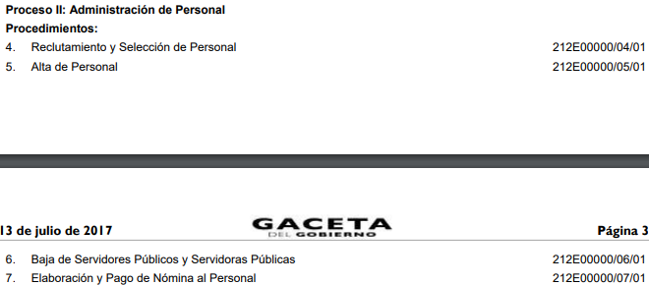



…

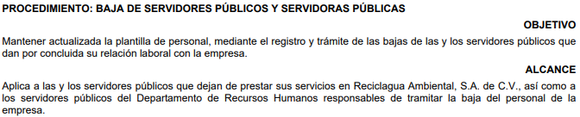

Conforme a lo anterior, se logra vislumbrar que el Sujeto Obligado señaló las razones por las cuales no contaba con la información específica solicitada, lo cual acreditó con su Manual de Procedimientos, que contiene el único procedimiento que daría cuente de lo peticionado, a saber, Baja de Servidores Públicos y Servidoras Públicas, con lo cual dio cumplimiento a los artículos 12, 19, párrafo segundo, 160 y 161 de la Ley de Transparencia y Acceso a la Información Pública del Estado de México y se tiene por atendido el requerimiento de información.

**Proceso para ingresar al Sindicato.**

Al respecto, el Sujeto Obligado indicó que no contaba con información al respecto, toda vez que se trataba de un proceso ajenas a las actividades propias del Ente Recurrido, por lo que, no contaba con lo peticionado; en otras palabras, hizo alusión a que era incompetente para conocer de lo peticionado.

Sobre el tema, los artículos 49, fracción II, 53, fracción III y 167 de la Ley de Transparencia y Acceso a la Información Pública del Estado de México y Municipios, precisan que las Unidades de Transparencia son responsables de orientar a los particulares respecto de la dependencia, entidad u órgano que pudiera tener la información requerida, **cuando la misma no sea competencia del sujeto obligado ante el cual se formule la solicitud de acceso.**

Asimismo, que los Comités de Transparencia tienen entre sus atribuciones confirmar, modificar o revocar la **declaración de incompetencia** que realicen los titulares de las unidades administrativas.

En esa tesitura, cuando las Unidades de Transparencia determinen **la notoria incompetencia** por parte de los sujetos obligados deberán comunicar al solicitante la misma dentro de los tres días posteriores a la recepción de la solicitud, situación que no fue observada.

Como se logra observar, si bien la Ley de la materia, prevé el supuesto de incompetencia para que los sujetos obligados den atención a solitudes de información, también lo es, que no se precisa en que consiste dicho concepto; sobre dicha situación, según Cabanellas, Guillermo (1993), en el “Diccionario Jurídico Elemental” (p. 32 y 161), precisó los siguientes conceptos:

* **Competencia:** La capacidad de una autoridad para conocer sobre una materia o asunto.
* **Incompetencia:** Falta de Competencia.

Por lo que, **la incompetencia**, radica en la incapacidad de una autoridad para conocer de un tema o asunto; en el mismo sentido, conviene traer al presente estudio la tesis aislada, con número de registro: 186917, publicada en el Semanario Judicial de la Federación y su Gaceta, Novena Época, Tomo XV, Mayo de 2002, Pág. 1243, cuyo texto y rubro es el siguiente:

***“LEGITIMACIÓN DE FUNCIONARIOS PÚBLICOS. LOS TRIBUNALES DE AMPARO, POR ESTAR VINCULADOS CON EL CONCEPTO DE COMPETENCIA A QUE SE REFIERE EL ARTÍCULO 16 CONSTITUCIONAL, NO PUEDEN CONOCER DE AQUÉLLA.*** *El artículo**16 constitucional**se refiere a la competencia que tienen las autoridades para conocer de determinadas conductas en particular, caso que corresponde a la esfera de atribuciones de las autoridades cuya competencia constituye el análisis del Poder Judicial de la Federación, mas no la forma en que una autoridad fue elegida o integrada, circunstancia que le compete estudiar a la autoridad individual o colegiada que otorgó el nombramiento o, en todo caso, el régimen establecido para ello, porque el precitado artículo constitucional no se refiere a la legitimación de un funcionario, ni a la manera como se incorpora a la función pública, sino a los límites fijados para la actuación del órgano frente a los particulares, ya que consagra una garantía individual y no un control interno de la organización administrativa.”*

A mayor abundamiento, resulta necesario traer a colación, el Criterio de interpretación, con número de registro SO/013/2017, de la Segunda Época, emitido por el Instituto Nacional de Transparencia, Acceso a la Información y Protección de Datos Personales, el cual precisa que la **incompetencia** implica que, de conformidad con las atribuciones conferidas al Sujeto Obligado, no habría razón por la cual éste deba contar con la información solicitada, en cuyo caso, tendría que orientar al particular para que acuda a la instancia competente.

En otro orden de ideas, dicho concepto refiere a la ausencia de atribuciones por parte de los Entes sujetos a las Leyes de Transparencia, para contar con la información que se requiere, es decir, se trata de una situación que se dilucida a partir de las facultades atribuidas a éste.

Por tanto, a continuación, se analiza si en la especie, el Ente Recurrido cuenta con atribuciones para conocer sobre la información requerida; para lo cual, es necesario traer a colación; para lo cual, es necesario traer a colación el artículo 33 del Reglamento de las Condiciones Generales de Trabajo de los Trabajadores de Reciclagua Ambiental S.A de C.V., que establece que los trabajadores del Sujeto Obligado tendrán derecho a solicitar su afiliación al Sindicato Único de Trabajadores de los Poderes, Municipios e Instituciones Descentralizadas del Estado de México.

En ese contexto, el artículo 1° del Estatuto Interno del Gremio referido en el párrafo anterior, establece que el Sindicado está formado por los trabajadores, entre otros, de empresas de participación estatal del Estado de México.

En ese orden de ideas, el artículo 7° de los Estatutos mencionados precisa que para ser miembro del Sindicato, es necesario ser trabajador al servicio, entre otras, de empresas de participación estatal; no estar afiliado a otro gremio; no haber sido expulsado de una organización similar; tener mínimo quince años; **presentar la solicitud al Comité Ejecutivo Estatal o Seccional;** no haber sido condenado a preisión, y haber aprobado la entrevista realizada.

Además, se localizó en la página oficial del Sindicato Único de Trabajadores de los Poderes, Municipios e Instituciones Descentralizadas del Estado de México, que la afiliación al gremio se realiza ante la Secretaría de Control Estadístico, en la cual se deberá presentar la solicitud, con fotografía; acta de nacimiento; alta del ISSEMYM, identificación oficial, FUMP u homólogo y copia del talón de pago de la quincena reciente.

Conforme a lo anterior, se logra vislumbrar que la afiliación sindical, la realiza el Gremio solicitado, por lo que, este es el competente para conocer del mismo, pues se realiza en sus oficina, cumpliendo una serie de requisitos; por lo que, se logra vislumbrar que el Sujeto Obligado carece de atribuciones para conocer del proceso referido, pues no tiene injerencia en el trámite, pues es a petición de parte y se realiza directamente en las oficinas de la asociación sindical.

De esta manera se logra colegir, que el Sujeto Obligado es notoriamente incompetente para conocer respecto del procedimiento para acceder al Sindicato y por lo tanto, atendió de manera correcta la solicitud y se tiene por colmado el presente requerimiento.

**Funciones del Gerente de Operación.**

Sobre este punto, el Sujeto Obligado indicó, que las funciones del área de operación se encontraban establecidas en el Reglamento Interior de Reciclagua Ambiental, S.A. de C.V., las cuales enlistó en su escrito de respuesta, las cuáles son las siguientes:

* Elaborar y someter a la consideración de la persona titular de la Coordinación Ejecutiva, políticas para capacitar al personal responsable de la operación de los programas sustantivos de Reciclagua.
* Integrar la estadística relacionada con la operación de Reciclagua.
* Participar en la administración de los recursos financieros asignados a los programas a su cargo.
* Realizar visitas y en su caso reportes de monitoreo a las empresas usuarias para observar la situación de las aguas residuales.
* Evaluar las condiciones de operación de Reciclagua.
* Vigilar el cumplimiento de la normatividad en materia de descarga de aguas residuales industriales.
* Prestar asistencia técnica en la formulación de dictámenes sobre sistemas de tratamiento de aguas residuales industriales.
* Promover el mantenimiento preventivo y correctivo de los equipos técnicos con los que opera Reciclagua.
* Coordinar las acciones para el tratamiento de aguas residuales industriales.
* Las demás que le confieran otras disposiciones jurídicas y aquellas que le encomiende la persona titular de la Coordinación Ejecutiva.

Lo anterior toma sustento pues den análisis de la normatividad previamente referida se logró colegir que se trata de las atribuciones con las que cuenta el área solicitada; por lo que, se logra vislumbrar que desde respuesta proporcionó la información que daba cuenta de lo solicitado, al citar las funciones establecidas en el Reglamento Interior de Reciclagua Ambiental, S.A. de C.V., con lo cual se da por atendido el requerimiento de información, al cumplir con lo establecido en el artículo 12 y 160 de la Ley de la materia.

**Detalle del pago de la Participación de los Trabajadores en las Utilidades (PTU).**

Finalmente, respecto de este punto el Sujeto Obligado indicó que no contaba con información al respecto en los archivos del Ente Recurrido, sin embargo, no se tiene la certeza de que se hubiera turnado la solicitud a todas las áreas competentes, lo cual toma relevancia pues la Gerencia de Tesorería, en específico el Departamento de Recursos Humanos, son las áreas que pudieran conocer si durante los años solicitados se entregaron la Participación de los Trabajadores en las Utilidades.

Por lo que se considera que, deberá realizar una búsqueda exhaustiva y razonable en el área mencionada, a efecto de que entregue los documentos que den cuenta del monto del reparto de utilidades entregado a los trabajadores del primero de enero de dos mil diecinueve al diecinueve de noviembre de dos mil veinticuatro.

Ahora bien, este Instituto revisó los Estados de Situación Financiera de los Ejercicios Fiscales dos mil diecinueve, dos mil veinte, dos mil veintiuno, dos mil veintidós, dos mil veintitrés y al tercer trimestre del dos mil veinticuatro y logró vislumbrar que no tuvo ganancias la empresa de participación estatal, ni se localizó información que diera cuenta del pago de Participaciones de los Servidores Públicos en los periodos requeridos, por lo que, en el caso de que no hubiera generado dicha información, al no existir ganancias para el pago de utilidades, deberá hacerlo del conocimiento de la parte Recurrente, de manera clara y precisa, en términos del artículo 19, párrafo segundo de la Ley de la materia.

No pasa desapercibido para este Instituto que los documentos que den cuenta de lo solicitado, pudieran contener datos o información clasificada; al respecto, conforme al artículo 3°, fracción XLV, relacionado con el 137, ambos de la Ley de Transparencia y Acceso a la Información Pública del Estado de México y Municipios, cuando un documento contenga información pública y reservada o confidencial, la Unidad de Transparencia para efectos de atender al requerimiento informativo, deberá elaborar una versión Pública en la que se testen las partes o secciones clasificadas, indicando su contenido de manera genérica y fundando y motivando su clasificación.

Para tal situación, el Sujeto Obligado deberá seguir el procedimiento establecido en el artículo 168 de dicho ordenamiento jurídico; esto es, que el área competente deberá elaborar la versión pública, así como emitir el Acuerdo, por parte del Comité de Transparencia, donde confirme la clasificación de los datos, fundando y motivando la clasificación.

Así, se concluye que el agravio del Particular es **PARCIALMENTE FUNDADO**, pues si bien el Sujeto Obligado proporcionó parte de la información requerida, lo cierto es que fue incompleta, por lo que deberá entregar la información faltante.

## SEXTO. Decisión

Con fundamento en el artículo 186, fracción III, de la Ley de Transparencia y Acceso a la Información Pública del Estado de México y Municipios, este Instituto considera procedente **MODIFICAR** la respuesta otorgada a la solicitud de información, a efecto de que previa búsqueda exhaustiva y razonable en los archivos del Sujeto Obligado, entregue, la información solicitada.

**Términos de la Resolución para conocimiento del Particular**

Se le hace del conocimiento al Particular, que, en el presente caso, se le concede parcialmente la razón, toda vez que, el Sujeto Obligado omitió la entrega de la información solicitada de manera completa, sumado a que no se pronunciaron las áreas competentes, por lo que deberá proporcionar la información solicitada.

Finalmente, se le hace de su conocimiento que la labor del Instituto de Transparencia, Acceso a la Información Pública y Protección de Datos Personales del Estado de México y Municipios, es apoyar a la población a acceder a la información pública y garantizar la protección de sus datos personales.

Por lo expuesto y fundado, este Pleno:

# R E S U E L V E

**PRIMERO.** Se **MODIFICA** larespuesta entregada por Reciclagua Ambiental S.A de C.V., a la solicitud de información00014/RECICLAGUA/IP/2024, por resultar **PARCIALMENTE FUNDADAS** las razones o motivos de inconformidad hechos valer por el Recurrente, en términos de los considerandos QUINTO y SEXTO de la presente Resolución.

**SEGUNDO.** Se **ORDENA** al Sujeto Obligado, a efecto de que previa búsqueda exhaustiva y razonable en todas las unidades administrativas competentes, entregue a través del Sistema de Acceso a la Información Mexiquense (SAIMEX), del primero de enero de dos mil diecinueve al diecinueve de noviembre de dos mil veinticuatro, los documentos donde conste lo siguiente:

1. Los trabajadores dados de baja y, el monto y tipo de indemnización que recibieron (finiquito o liquidación), y
2. El monto del reparto de utilidades entregado a los trabajadores.

Además, de ser necesario, deberá proporcionar el Acuerdo de Clasificación donde el Comité de Transparencia, confirme la eliminación de los datos, en la versión pública o la clasificación en su totalidad, de conformidad con los artículos 49, fracciones II y VIII y 132, fracción II, de la Ley de Transparencia y Acceso a la Información Pública del Estado de México y Municipios.

Ahora bien, para el caso de que en uno o varios años, no se hayan pagado reparto de utilidades, deberá indicárselo al Solicitante, de manera clara y precisa.

**TERCERO. NOTIFÍQUESE POR SAIMEX** la presente resolución al Titular de la Unidad de Transparencia del Sujeto Obligado, para que conforme al artículo 186, último párrafo, 189, segundo párrafo, y 194 de la Ley de Transparencia y Acceso a la Información Pública del Estado de México y Municipios; dé cumplimiento a lo ordenado dentro del plazo de diez días hábiles, e informe a este Instituto en un plazo de tres días hábiles siguientes sobre el cumplimiento dado a la presente, se le apercibe que en caso de negarse a cumplir la presente resolución o hacerlo de manera parcial, se le impondrá una medida de apremio de conformidad con lo previsto en los artículos 198, 200, fracción III, 214, 215 y 216 de la Ley referida.

De conformidad con el artículo 198 de la Ley de la materia, de considerarlo procedente, el Sujeto Obligado de manera fundada y motivada, podrá solicitar una ampliación de plazo para el cumplimiento de la presente Resolución.

**CUARTO. NOTIFÍQUESE POR SAIMEX** al Recurrente la presente Resolución, asimismo, se hace de su conocimiento que de conformidad con lo establecido en el artículo 196 de la Ley de Transparencia y Acceso a la Información Pública del Estado de México y Municipios podrá promover el Juicio de Amparo en los términos de las leyes aplicables.

ASÍ LO RESUELVE, POR **UNANIMIDAD** DE VOTOS EL PLENO DEL INSTITUTO DE TRANSPARENCIA, ACCESO A LA INFORMACIÓN PÚBLICA Y PROTECCIÓN DE DATOS PERSONALES DEL ESTADO DE MÉXICO Y MUNICIPIOS, CONFORMADO POR LOS COMISIONADOS JOSÉ MARTÍNEZ VILCHIS, MARÍA DEL ROSARIO MEJÍA AYALA, SHARON CRISTINA MORALES MARTÍNEZ, LUIS GUSTAVO PARRA NORIEGA Y GUADALUPE RAMÍREZ PEÑA, EN LA TERCERA SESIÓN ORDINARIA, CELEBRADA EL VEINTINUEVE DE ENERO DE DOS MIL VEINTICINCO, ANTE EL SECRETARIO TÉCNICO DEL PLENO, ALEXIS TAPIA RAMÍREZ.